CARTA DE TRANSFERÊNCIA DE DIREITOS AUTORAIS

Nós, abaixo assinados transferimos todos os direitos autorais do artigo intitulado “Evolução funcional de pacientes com hemorragia subaracnóide aneurismática não traumática” à Revista Brasileira de Ciências da Saúde - RBCS.

Declaramos ainda que o trabalho é original e que não está sendo considerado para publicação em outra revista, quer seja no formato impresso ou no eletrônico.

Temos ciência de que a revista se reserva o direito de efetuar nos originais alterações de ordem normativa, ortográfica e gramatical com vistas a manter o padrão culto da língua, respeitando, contudo, o estilo dos autores e que os originais não serão devolvidos aos autores.
Santa Cruz, 08 de dezembro de 2014.
Autores:
Anderson Barbosa Loureiro 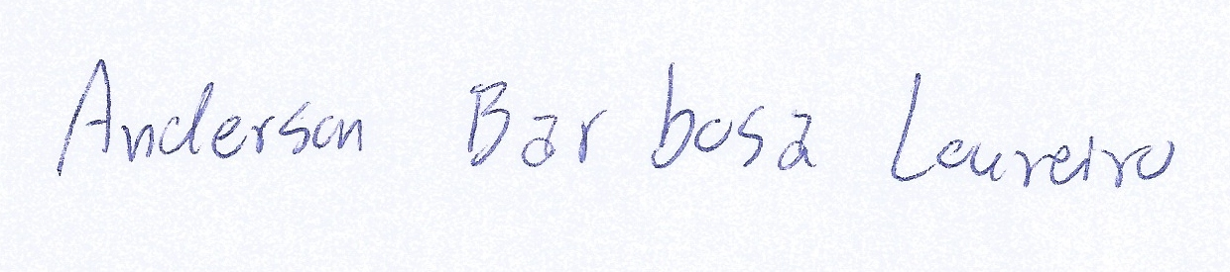
Marla Curty Vivas 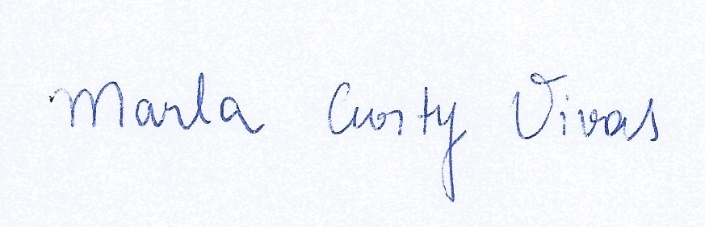
Roberta de Oliveira Cacho 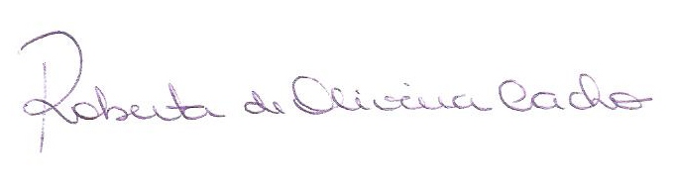
Enio Walker Azevedo Cacho 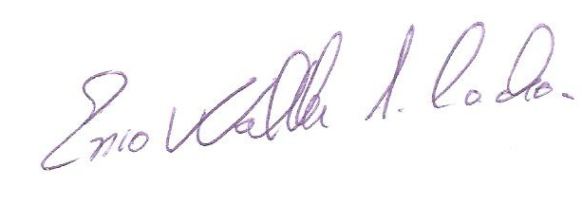
Guilherme Borges

